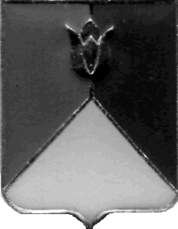
РОССИЙСКАЯ ФЕДЕРАЦИЯ
АДМИНИСТРАЦИЯ КУНАШАКСКОГО МУНИЦИПАЛЬНОГО РАЙОНА
ЧЕЛЯБИНСКОЙ ОБЛАСТИ

РАСПОРЯЖЕНИЕ

от 13.05.2020 г. № 265-р

О проведении внеплановой проверки

На основании пункта 4.12 Концессионного соглашения № 1 от 09.09.2019 года:
- Провести ревизию деятельности по концессионному соглашению № 1 от 09.09.2019 года в ООО «Стрела», по адресу: 456720, Челябинская область, Кунашакский район, поселок Муслюмово, Железнодорожная Станция.
- Определить проверяемый период - с 09.09.2019 г. по 13.05.2020 года.
- Форма контрольного мероприятия - выездная проверка.
- Срок проведения проверки – с 14.05.2020 г. по 05.06.2020 года.
- Срок, в течение которого составляется заключение по результатам проведения проверки – не позднее 8 июня 2020 г.
- Для организации и осуществления внеплановой проверки сформировать комиссию в составе:
Мокрецова Э.М. | - начальник отдела Управления по жилищно-коммунальному хозяйству, строительств и энергообеспечению администрации Кунашакского муниципального района
Саитхужина И. Р. | - руководитель Контрольного управления администрации Кунашакского муниципального района
Хафизов Д.В. | - старший инженер Управления по жилищно-коммунальному хозяйству, строительств и энергообеспечению администрации Кунашакского муниципального района
7. При осуществлении внеплановой проверки предупредить членов комиссии о персональной ответственности за обеспечение сохранности
имущества и документов, передаваемых в распоряжение комиссии в ходе контрольного мероприятия.
8. Контроль за исполнением настоящего распоряжения возлагаю на руководителя Контрольного управления администрации Кунашакского муниципального района Саитхужину И.Р.

Исполняющий обязанности Главы района Р.Г. Вакилов

